МИНОБРНАУКИ РОССИИ

Федеральное государственное бюджетное образовательное учреждение

высшего образования

«Костромской государственный университет»

(КГУ)

Институт физико-математических и естественных наук

Кафедра защиты информации

Направление подготовки 10.03.01 Информационная безопасность

Дисциплина Базы данных

ЛАБОРАТОРНАЯ РАБОТА №1

Начало работы в PostgreSQL

Выполнил студент

Шабашов Иван Александрович

Группа 17-ИБбо-6

Проверил к.т.н., доцент

Волков Антон Андреевич

Оценка __________________________

Подпись преподавателя ____________

Кострома 2019

**Лабораторная работа №1**

**Начало работы в PostgreSQL**

**Цель работы:** ознакомление с основами работы в СУБД PostgreSQL.

Задачи:

1. Создать многотабличную БД по выбранной теме;

2. Выполнить однотабличные запрос и многотабличный запросы.

**Содержание таблиц**

В качестве предметной области были выбраны актеры и герои сериала «Игра Престолов». Было создано 2 таблицы, о содержании которых написано ниже.

Таблица Game of Thrones содержит информацию о актерах и персонажей, которых они играют. Имя актера записано в табличке (c_the_name_of_the_actor), фамилия (c_the_surname_of_the_actor), персонаж, которого играет актер (c_сharacter) и наконец город или место в котором родился персонаж (c_city), пол персонажа из фильма (c_gender). Таблица представлена на Рис.1.

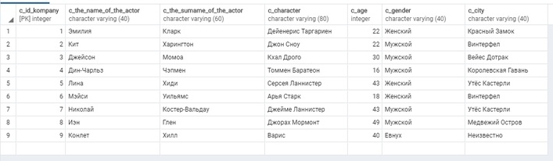

Рис.1 Таблица Games of Thrones

Таблица Game of Thrones1 содержит информацию о героях фильма и небольшой информации о них. Имя и возраст героев фильма записаны в столбцах (s_сharacter) и (s_age), в столбце указано в каком именно сезоне появлялся герой сериала (s_appearance_in_seasons), также как и в 1 таблице записан город в котором родился герой (s_city), так я упомянул кому служил герой сериала (s_who_served) и наконец таблица судьбы героя (s_how_the_hero_died) Таблица представлен на Рис. 2.

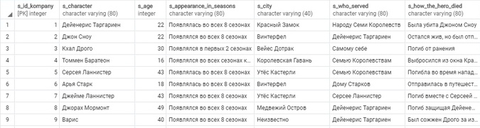Рис.2 Таблица Games of Thrones1

**Запросы к таблицам**

**Запрос №1.** Выполним запрос к таблице Game of Thrones. Выведем информацию о актере его имени и фамилии, а также персонажа, которого играет актер.

*select c_the_name_of_the_actor,c_the_surname_of_the_actor,c_charakter*

*from public."Games of Thrones"*

*Inner join public."Games of Throne1" on c_character=s_character*

Результат представлен на Рис.3.

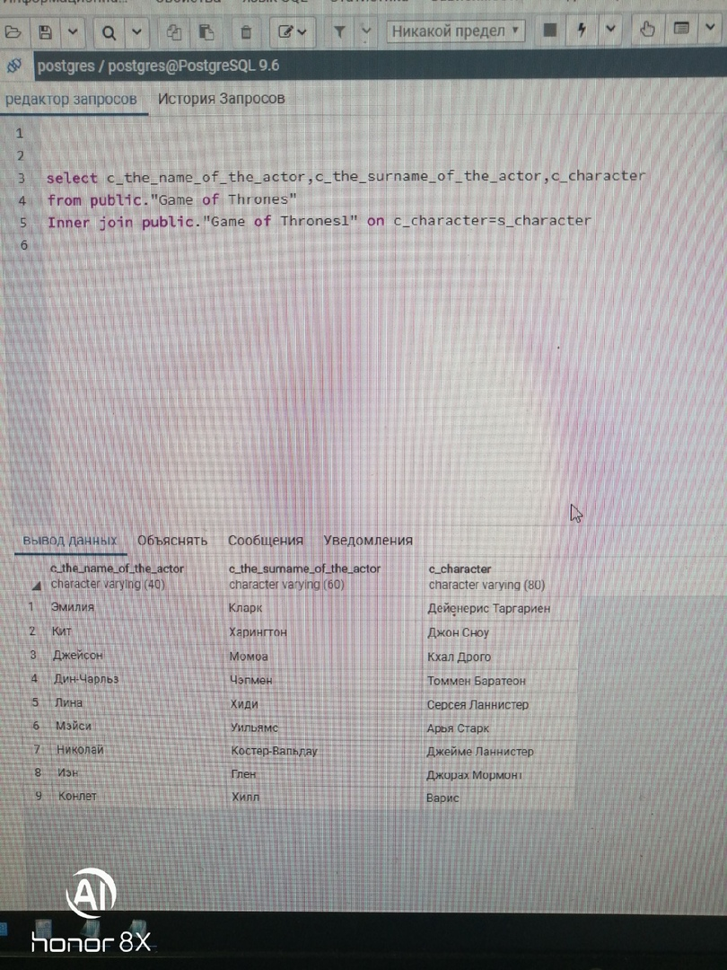

Рис.3 Результат запроса №1

**Запрос №2.** Выполним запрос к таблице Games of Thrones1. Выведем информацию кому именно служили герои сериала.

*select c_charakter,s_who_served*

*from public."Games of Thrones"*

*Inner join public."Games of Throne1" on c_character=s_character*

Результат представлен на Рис.4.

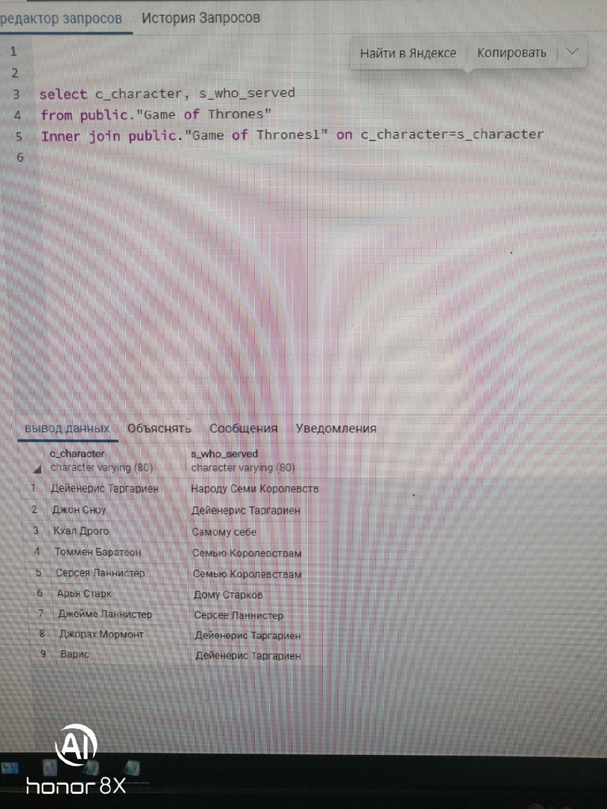

Рис.4 Результат запроса №2

**Запрос №3.** Выполним запрос к таблице Games of Thrones1. Выведем информацию о том где был рожден персонаж.

*select c_charakter,s_city*

*from public."Games of Thrones"*

*Inner join public."Games of Throne1" on c_character=s_character*

Результат представлен на Рис.5.

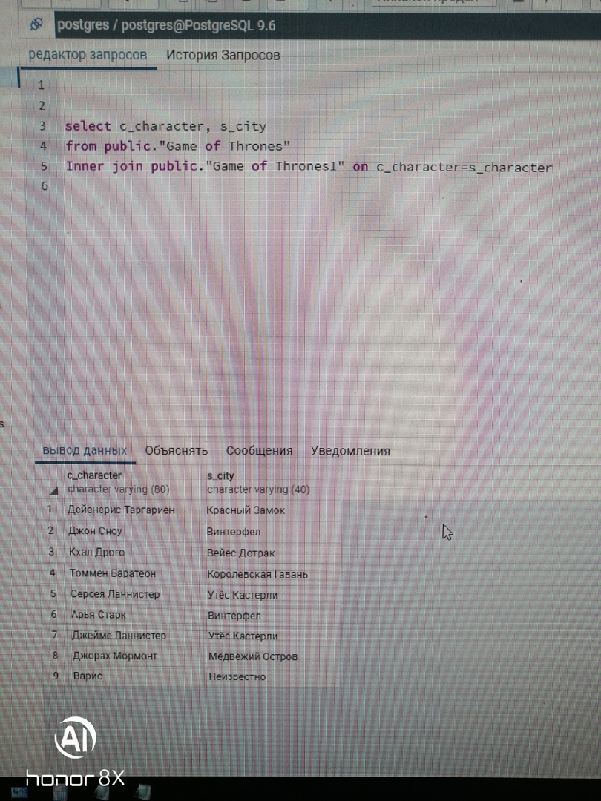

Рис.5. Результат запроса №3